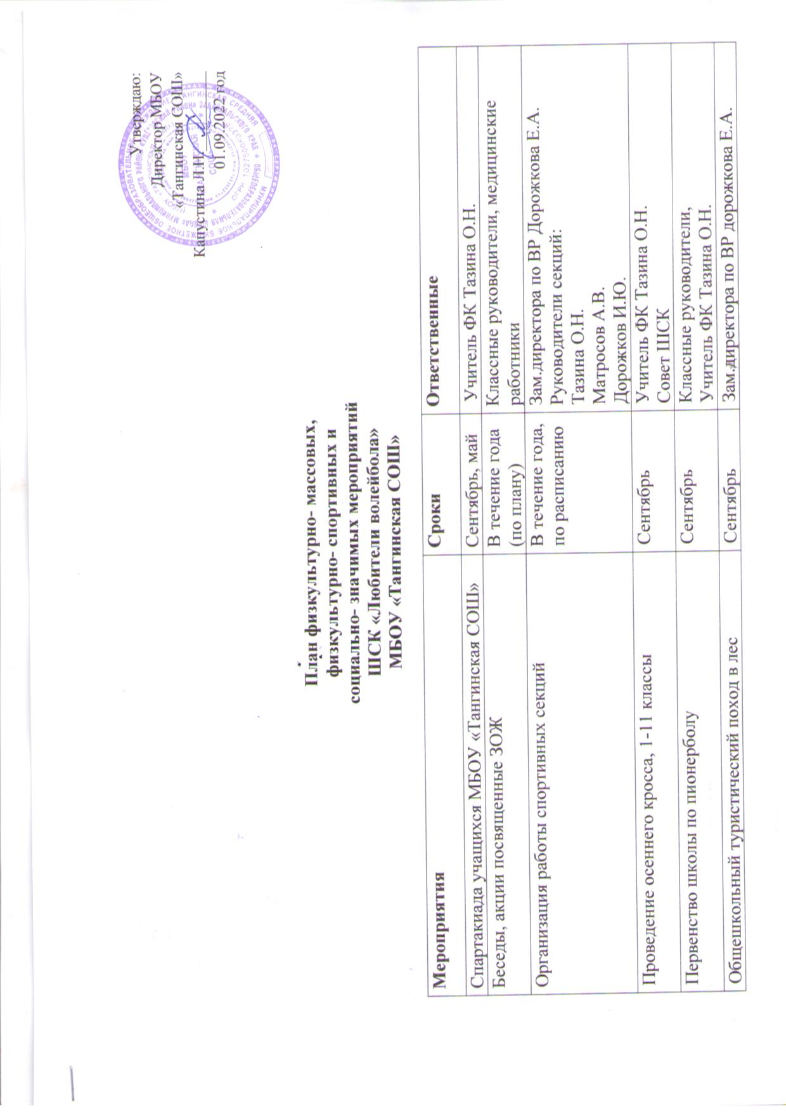

|  |  |  |
| --- | --- | --- |
| Общешкольные соревнования по футболу1-4; 5-8 класс | Октябрь | Классные руководители,  Учитель ФК Тазина О.Н. |
| Семейные старты «Мы веселые ребята» 1-4 класс | Октябрь | Классные руководители,  Учитель ФК Тазина О.Н. |
| Районные соревнования- Личное первенство по легкоатлетическому кроссу, посвященному памяти тренера Титова С.И., среди учащихся образовательных учреждений | Октябрь | Учитель ФК Тазина О.Н. |
| Первенство школы по волейболу | Октябрь | Классные руководители,  Учитель ФК Тазина О.Н. |
| Внутришкольный этап ВОШ по ФК | Октябрь | Учитель ФК Тазина О.Н. |
| Внутришкольный соревнования по настольному теннису | Октябрь | Совет старшеклассников |
| Районный турнир по волейболу среди школьников, посвященный памяти тренера- преподавателя Андреева А.А. | Ноябрь | Учитель ФК Тазина О.Н.  Тренер- преподаватель Матросов А.В. |
| Фестиваль ГТО | Ноябрь | Классные руководители,  Учитель ФК Тазина О.Н. |
| Районный этап ВОШ по ФК | Ноябрь | Учитель ФК Тазина О.Н. |
| Соревнования «От игры к спорту» 1-4 классы | Декабрь | Классные руководители,  Учитель ФК Тазина О.Н. |
|  |  |  |
| Соревнования по баскетболу для учащихся 5-11 классов | Декабрь | Классные руководители,  Учитель ФК Тазина О.Н. |
| Мероприятия в рамках недели ФК | Декабрь | Учитель фк Тазина О.Н. |
| Внутришкольные соревнования по волейболу среди сборных команд учителей и учащихся школы | Декабрь | Классные руководители  Учитель ФК Тазина О.Н.  Тренер- преподаватель Матросов А.В. |
| Фестиваль волейбольного мяча | Январь | Классные руководители  Учитель ФК Тазина О.Н.  Тренер- преподаватель Матросов А.В. |
| Соревнования по подвижным играм «Быстрее, Выше, Сильнее!!!» | Январь | Учитель ФК Тазина О.Н. |
| Товарищеский матч по волейболу сборных команд учащихся | Февраль | Классные руководители  Учитель ФК Тазина О.Н.  Тренер- преподаватель Матросов А.В. |
| Военно- спортивные соревнования «А, ну-ка, парни» посвященные Дню защитника Отечества | Февраль | Классные руководители,  Учитель ФК Тазина О.Н.  Совет ШСК |
| Военно- спортивные соревнования «А, ну-ка, мальчики» посвященные Дню защитника Отечества | Февраль | Классные руководители,  Учитель ФК Тазина О.Н.  Совет ШСК |
| Районные соревнования по легкой атлетике | Февраль | Учитель ФК Тазина О.Н. |
| Зимний фестиваль ВФСК ГТО в Улётовском районе | Март | Учитель ФК Тазина О.Н. |
| Спортивные соревнования «А, ну-ка, девочки», посвященные празднику 8 марта | Март | Классные руководители,  Учитель ФК Тазина О.Н.  Совет ШСК |
| Соревнования по стритболу для учащихся 5-11 классов | Март | Учитель ФК Тазина О.Н.  Руководитель секции Дорожков И.Ю. |
| Соревнования по волейболу среди сборных команд учителей, родителей, учеников | Март | Классные руководители  Учитель ФК Тазина О.Н.  Тренер- преподаватель Матросов А.В. |
| Открытое первенство сельского поселения «Улётовское» по волейболу среди школьников | Март | Учитель ФК Тазина О.Н.  Тренер- преподаватель Матросов А.В. |
| Кустовые соревнования по волейболу среди учащихся | Апрель | Классные руководители  Учитель ФК Тазина О.Н.  Тренер- преподаватель Матросов А.В. |
| Районный этап соревнований «Президентские состязания» | Апрель | Учитель ФК Тазина О.Н. |
| Районный этап соревнований «Президентские игры» | Апрель | Учитель ФК тазина О.Н. |
| Квест- игра среди сборных команд школы, посвященная Победе в ВОВ | Апрель | Команда участник «Авангард» всероссийской заочной игры «Школа Рыбаков Фонда» |
| Веселые старты «Букварь спорта» 1-4 классы | Май | Учителя физ.культуры, кл.рук |
| Районные соревнования по парковому волейболу | Май | Учитель ФК Тазина О.Н.  Тренер- преподаватель Матросов А.В.  Совет ШСК |
| Весенний кросс «В здоровом теле здоровый дух». 1-11 классов. | Май | Учитель ФК Тазина О.Н.  Классные руководители |
| Районные соревнование- Личное первенство по легкоатлетическому кроссу среди школьников | Май | Учитель ФК Тазина О.Н. |
| Районные соревнования- Личное первенство по легкоатлетическому многоборью «Шиповка юных» | Май | Учитель ФК Тазина О.Н. |
| Районный весенний фестиваль ВФСК ГТО | Май | Учитель ФК Тазина О.Н. |
| Военно- патриотическая игра «Зарница» | Май | Учитель ФК Тазина О.Н.  Учитель ОБЖ Дорожков И.Ю.  Совет старшеклассников  Классные руководители |
| Организация спортивно-массовой работы в лагере дневного пребывания детей | Июнь | Зам.директора по ВР Дорожкова Е.А.  Начальник лагеря  Учитель ФК Тазина О.Н.  Классные руководители |